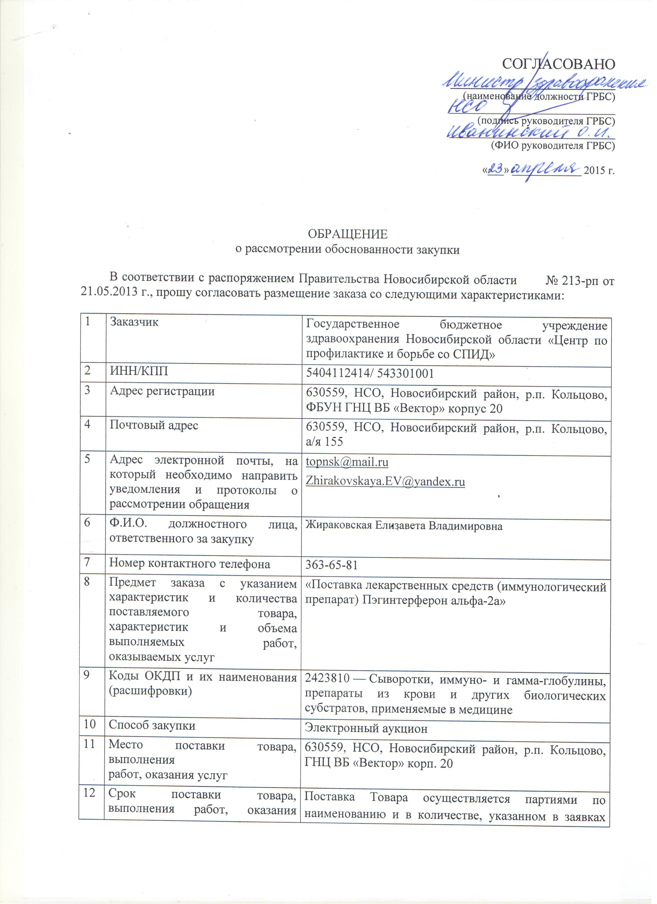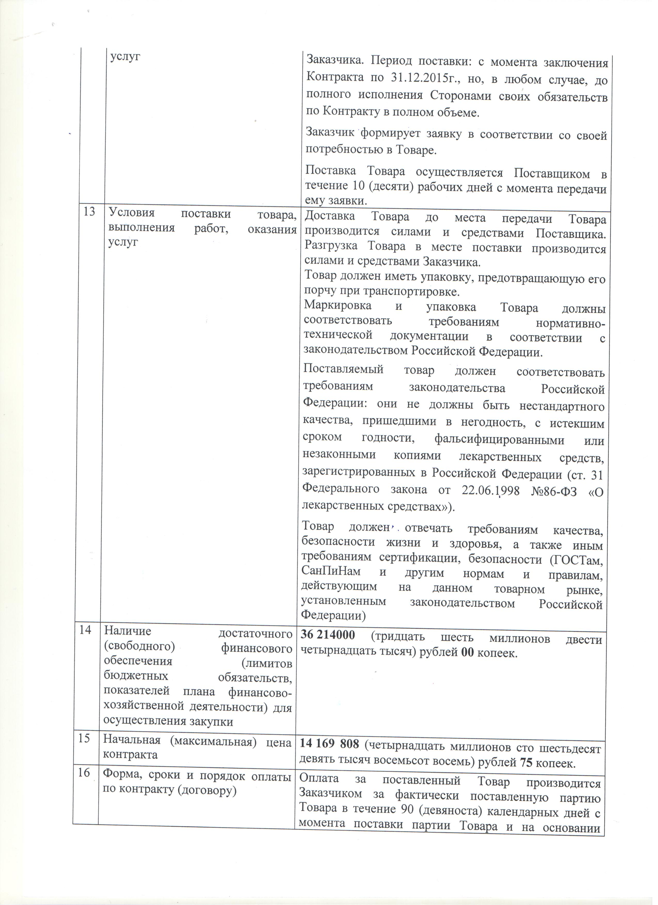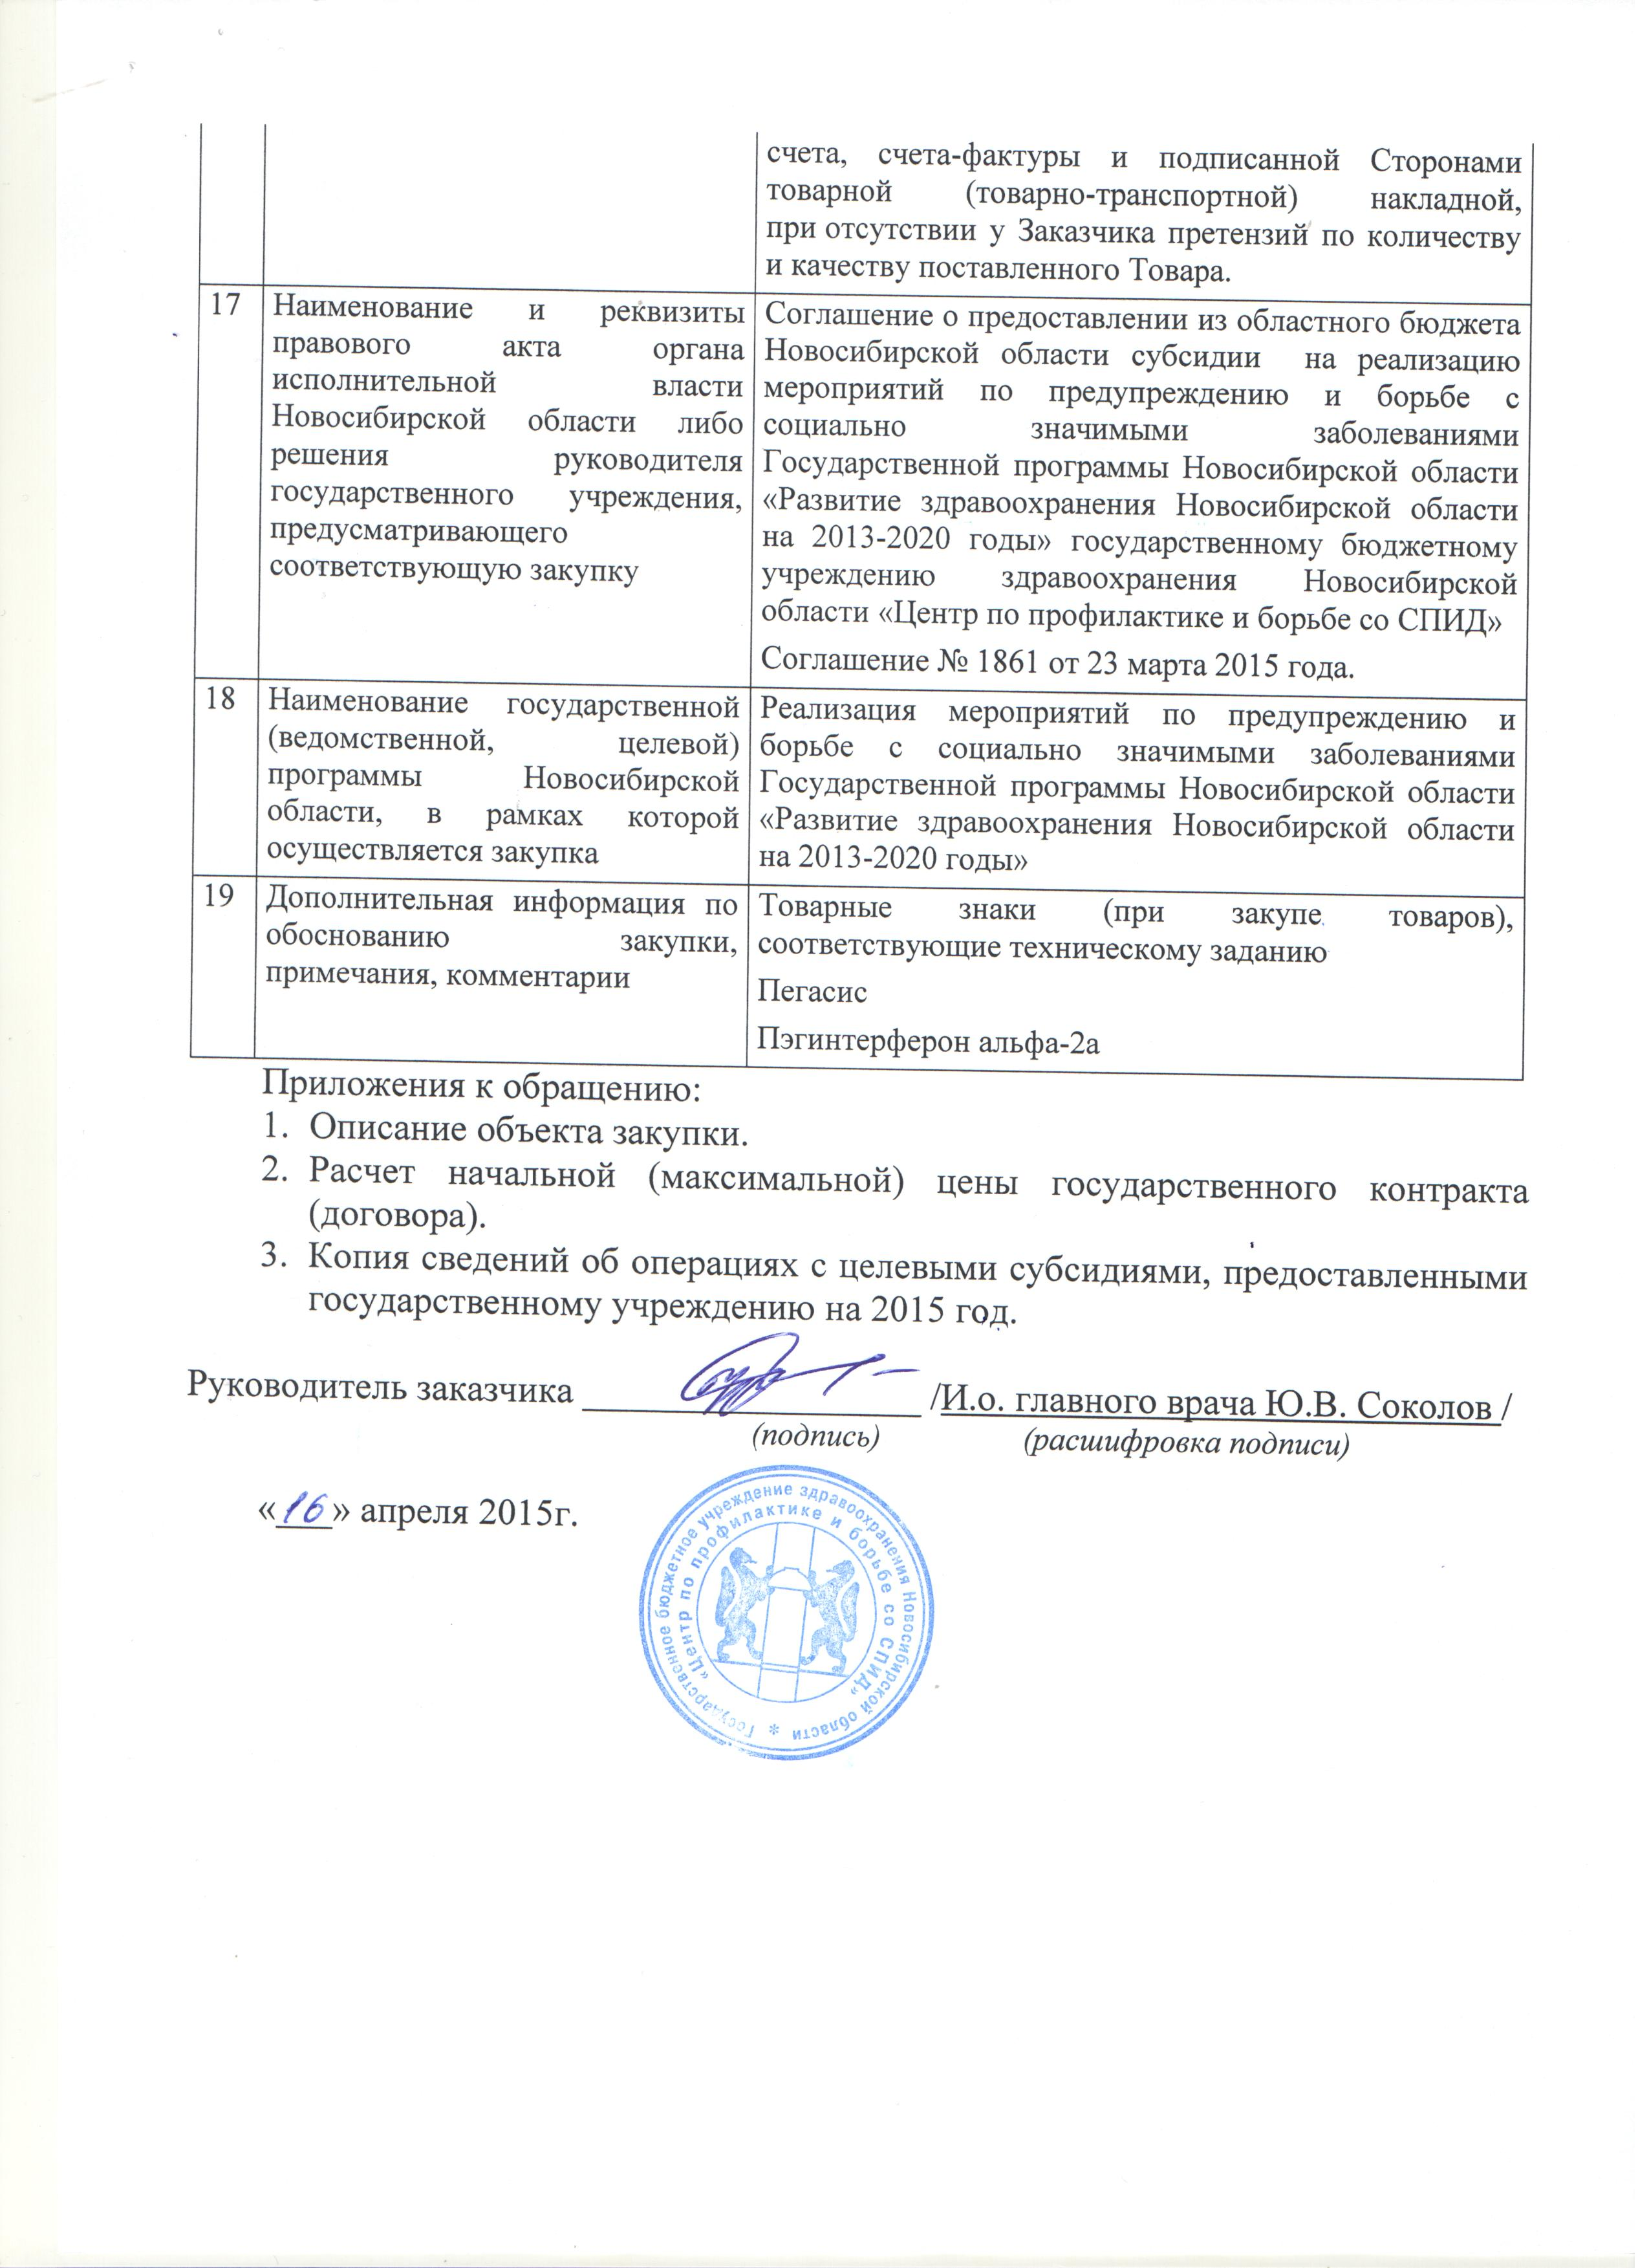

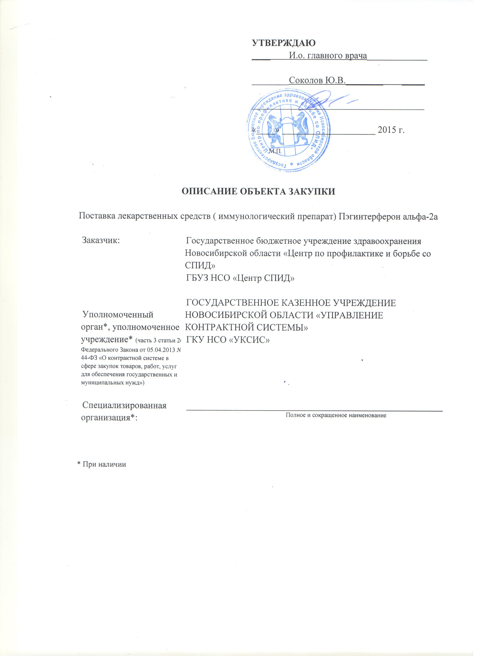

Описание объекта закупки
Поставка лекарственных средств (иммунологический препарат) Пэгинтерферон альфа-2а

МНН | Характеристика товара | Ед. измерения | Количество (объем)
Пэгинтерферон альфа-2а | 180 мкг/0.5 мл, 0.5 мл раствор для подкожного введения №1 | Упак | 1475

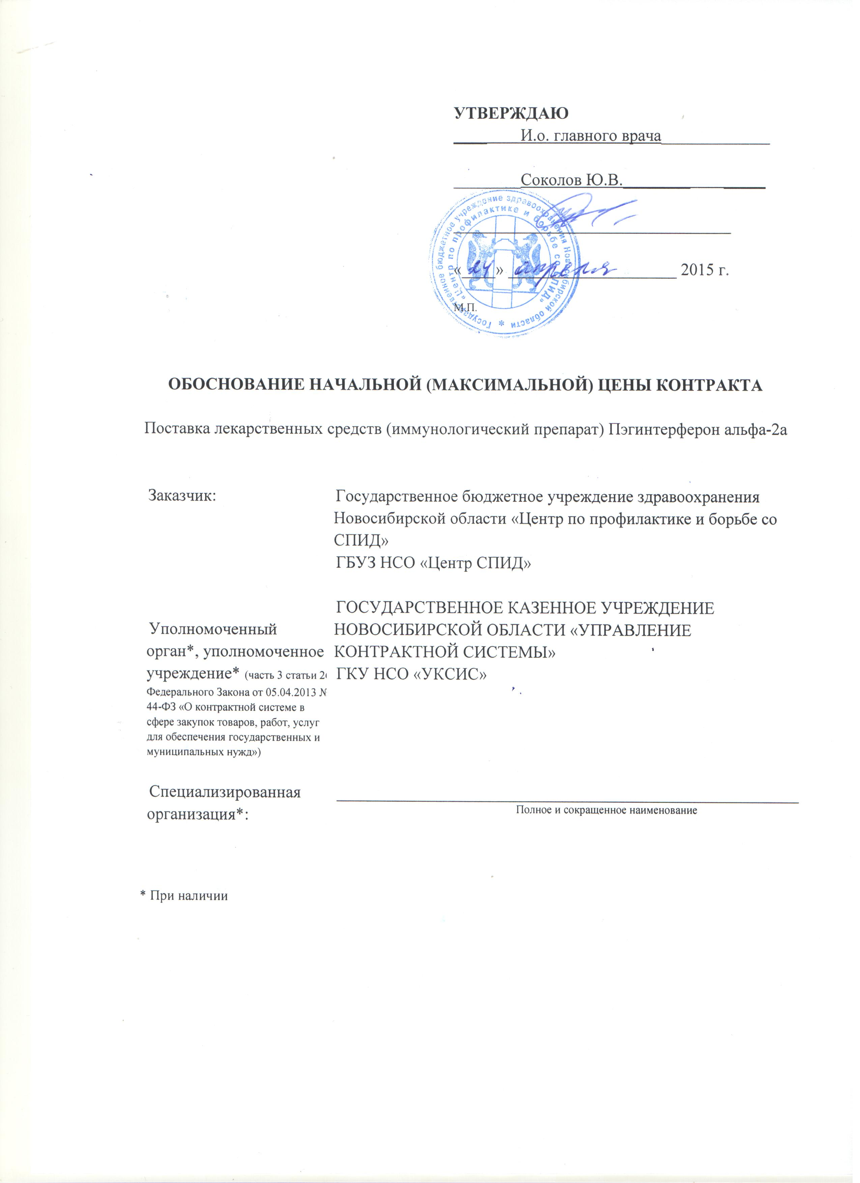

Обоснование начальной (максимальной) цены государственного контракта (договора)
Поставка лекарственных средств (иммунологический препарат) Пэгинтерферон альфа-2а

Поставка лекарственных препаратов в рамках реализации мероприятий по предупреждению и борьбе с социально значимыми заболеваниями Государственной программы Новосибирской области «Развитие здравоохранения Новосибирской области на 2013-2020 годы»(МНН): | Дознровк а | Лекарственная форма | количество в потребительской упаковке (фасовка) | кол-во упаковок | Обоснование начальной (максимальной) цены контракта: наименование/источник информации/ цена за ед. (упак.) |  |  |  |  |  | Начальная (максимал ь ная) цена контракта, руб. Начальная (максимальная) цена контракта определена на основании: - данных, содержащихся в  реестре на лекарствен ные средства
 |  |  |  |  | Торговое наименование | адрес сайта: http://grls.rosminzdrav.ru/LimPriceArchive.aspx  Государственный реестр предельных отпускных цен производителей на лекарственные препараты, включенные в перечень жизненно необходимых и важнейших лекарственных препаратов (по состоянию на 15.04.2015 г.) |  |  | Сумма, руб. (кол-во упак. *  цену за ед. товара с НДС = сумма)
 | параметры для определения соответствия поставляемого товара |  |  | кол-во упаковок | Торговое наименование | Номер строки в ГРЛС | Цена за одну упаковку без НДС, руб. | Цена за одну упаковку с учетом НДС (10%), руб.
Пэгинтерферон альфа-2а | 180 мкг/0.5мл, 0.5 мл | раствор для подкожного введения | 1 | 1475 | Пегасис раствор для подкожного введения 180 мкг/0.5мл, 0.5 мл – шприц-тюбик со встроенной защищенной иглой в автоинжекторе ПроКликтм (1) – поддон картонный – пачка картонная | 15296 | 8733,65 | 9606,65 | 14 169 808,75 |  | 14 169 808,75
 |  |  |  |  | ИТОГО: |  |  |  | 14 169 808,75 |  | 14 169 808,75

Начальная (максимальная) цена контракта установлена заказчиком 14 169 808 рублей 75 копеек.

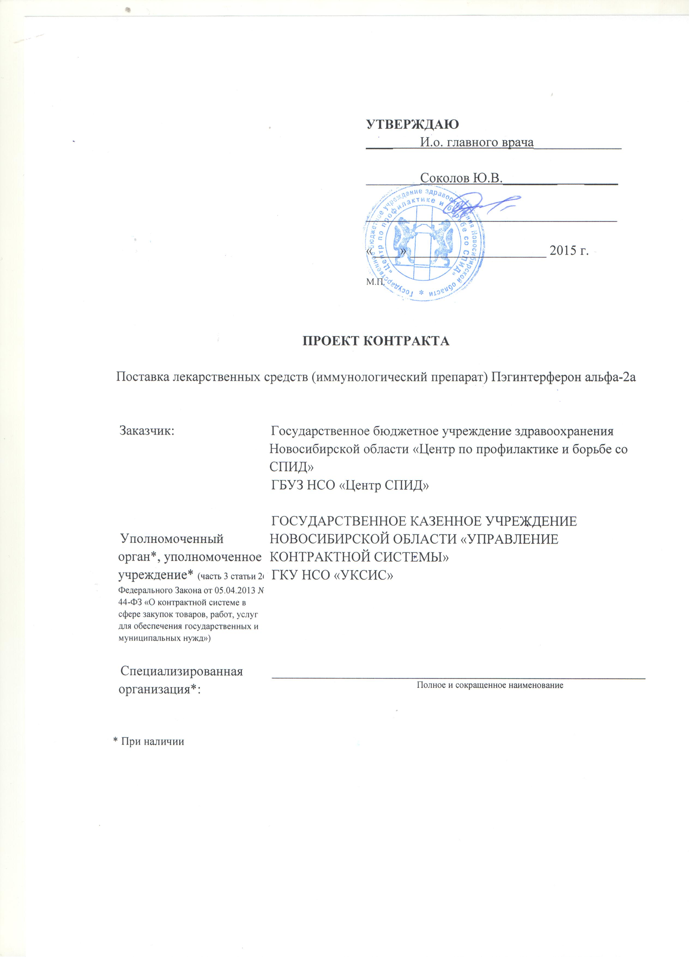
Контракт № _______
на поставку лекарственных препаратов

г. Новосибирск «___» _______ 2015 года
Государственное бюджетное учреждение здравоохранения Новосибирской области «Центр по профилактике и борьбе со СПИД», именуемое в дальнейшем «Заказчик», для обеспечения нужд Новосибирской области, в лице главного врача Черноусовой Н.Я, с одной стороны, и _____________________, (для юридических лиц указываются полное наименование, организационно-правовая форма, ОГРН, место нахождения; для индивидуальных предпринимателей - фамилия, имя, отчество, основной государственный регистрационный номер индивидуального предпринимателя (ОГРНИП); для физических лиц - фамилия, имя, отчество, реквизиты документа, удостоверяющего личность, адрес регистрации по месту жительства), именуем___ в дальнейшем «Поставщик», в лице ______________, действующ___ на основании ________________, с другой стороны, вместе именуемые «Стороны» и каждый в отдельности «Сторона», с соблюдением требований Федерального закона от 05.04.2013 № 44-ФЗ «О контрактной системе в сфере закупок товаров, работ, услуг для обеспечения государственных и муниципальных нужд» (далее – Закон о контрактной системе), при способе определения поставщика путем проведения электронного аукциона (протокол _______№ ______от _____ ) заключили настоящий контракт (далее - Контракт) о нижеследующем:

1. Предмет Контракта

1.1. Поставщик обязуется передать Заказчику лекарственные средства (иммунологический препарат) Пэгинтерферон альфа-2а (далее - Товар) наименование, количество, общая и единичная стоимость, характеристики которого установлены в Описании объекта закупки (приложение № 1 к Контракту), а Заказчик обязуется принять Товар надлежащего качества и оплатить его в порядке и на условиях, предусмотренных Контрактом.
1.2. Поставка Товара осуществляется Поставщиком в соответствии с законодательством Российской Федерации, требованиями иных нормативных правовых актов, регулирующих порядок поставки такого вида Товара, устанавливающих требования к качеству такого вида Товара, в соответствии с условиями Контракта.
1.3. Поставляемый Товар должен соответствовать требованиям качества и безопасности товаров в соответствии с действующими стандартами, утвержденными в отношении данного вида Товара, что должно подтверждаться соответствующими документами, оформленными в соответствии с законодательством Российской Федерации.

2. Цена Контракта и порядок расчетов

2.1. Цена Контракта составляет ________ (___) рублей,
с НДС
в том числе НДС - _____ % (___ процентов), _______ (___) рублей (далее - цена Контракта).
В случае, если Контракт заключается с физическим лицом, за исключением индивидуального предпринимателя или иного занимающегося частной практикой лица, сумма, подлежащая уплате физическому лицу уменьшается на размер налоговых платежей, связанных с оплатой контракта (с вознаграждения, подлежащего оплате физическому лицу - Поставщику, Заказчик обязан удержать и перечислить в бюджет налог на доходы физических лиц в размере 13%), а также Заказчик уплачивает страховые взносы в государственные внебюджетные фонды (в пенсионный фонд и фонд медицинского страхования), за исключением взносов в фонд социального страхования.)
Источники финансирования: субсидия из бюджета Новосибирской области.
2.2. Цена Контракта является твердой и не может изменяться в ходе его исполнения, за исключением случаев, предусмотренных Законом о контрактной системе и Контрактом. Цена Контракта включает в себя расходы, связанные с поставкой Товара, предусмотренных Контрактом, в полном объеме, страхование, уплату таможенных пошлин, налогов, сборов и других обязательных платежей.
2.3. Поставщик проинформирован, что в соответствии с распоряжением Правительства Новосибирской области от 14.05.2013 № 205-рп «О мерах по повышению собираемости налогов и укреплению налоговой дисциплины», при наличии у Поставщика недоимки по налоговым платежам в бюджеты бюджетной системы Российской Федерации, превышающей сумму 1 (один) миллион рублей в течение 2 (двух) месяцев, информация может быть передана в Следственное управление Следственного комитета Российской Федерации по Новосибирской области.
2.4. Оплата за поставленный Товар производится Заказчиком за фактически поставленную партию Товара в течение 90 (девяноста) календарных дней с момента поставки партии Товара и на основании счета, счета-фактуры и подписанной Сторонами товарной (товарно-транспортной) накладной, при отсутствии у Заказчика претензий по количеству и качеству поставленного Товара.
Обязательства Заказчика по оплате цены Контракта считаются исполненными с момента списания денежных средств в размере, установленном Контрактом, с лицевого счета Заказчика. За дальнейшее прохождение денежных средств Заказчик ответственности не несет.
2.5. Цена Контракта может быть снижена по соглашению Сторон без изменения предусмотренных Контрактом количества Товара и иных условий его исполнения. При этом Стороны составляют и подписывают дополнительное соглашение к Контракту.
2.6. По предложению Заказчика предусмотренное Контрактом количество Товара может быть увеличено или уменьшено, но не более чем на 10% (десять процентов) путем подписания Сторонами дополнительного соглашения к Контракту. При этом по соглашению сторон допускается изменение с учетом положений бюджетного законодательства Российской Федерации цены Контракта пропорционально дополнительному количеству Товара исходя из установленной в Контракте цены единицы Товара, но не более чем на 10% (десять процентов) цены Контракта. При уменьшении предусмотренного Контрактом количества Товара Стороны Контракта обязаны уменьшить цену Контракта исходя из цены единицы Товара.

2.7. При заключении Контракта Заказчик, по согласованию с Поставщиком, вправе увеличить количество поставляемого Товара на сумму, не превышающую разницы между ценой Контракта и начальной (максимальной) ценой Контракта.

3. Порядок поставки Товара

3.1. Поставка Товара осуществляется на склад Заказчика по адресу: 630559, НСО, Новосибирский район, р.п. Кольцово, ФБУН ГНЦ ВБ «Вектор» корпус 20.
3.2. Доставка Товара до места передачи Товара производится силами и средствами Поставщика. Разгрузка Товара в месте поставки производится силами и средствами Заказчика.
3.3. Товар должен иметь упаковку, предотвращающую его порчу при транспортировке.
Маркировка и упаковка Товара должны соответствовать требованиям нормативно-технической документации в соответствии с законодательством Российской Федерации.
3.4. Не позднее, чем за 2 (два) рабочих дней до дня доставки Товара Поставщик обязан согласовать с представителем Заказчика дату и время доставки Товара.
3.5. В день поставки Поставщик одновременно с Товаром должен передать Заказчику сопроводительные документы, относящиеся к Товару, указанные в п. 6.2 Контракта, товарную (товарно-транспортную) накладную, акт приема-передачи товара, счет, счет-фактуру.

В случае отсутствия вышеназванных документов Заказчик вправе отказаться от приемки Товара. Товар будет считаться не поставленным. Оформление сопроводительных документов, относящихся к Товару, товарная (товарно-транспортная) накладная, акт приема-передачи товара, счет, счет-фактура осуществляется Поставщиком в соответствии с описанием объекта закупки отдельно по каждой спецификации с обязательным указанием в сопроводительных документах кроме номера и даты контракта, номера спецификации к контракту.

3.6. Поставка Товара осуществляется партиями по наименованию и в количестве, указанном в заявках Заказчика. Период поставки: с момента заключения Контракта по 31.12.2015г., но, в любом случае, до полного исполнения Сторонами своих обязательств по Контракту в полном объеме.
Заказчик формирует заявку в соответствии со своей потребностью в Товаре.
Заказчик вправе отказать в приемке Товара, поставленного Поставщиком не в соответствии с заявкой.
Поставка Товара осуществляется Поставщиком в течение 10 рабочих дней с момента передачи ему заявки.
Заявка может быть передана Заказчиком как в устной форме (по телефону ________), так и в письменной (нарочным, по электронной почте _______, по факсу ________).
В подтверждение о получении заявки от Заказчика, работник Поставщика отправляет уведомление в электронной форме подписанное ЭП на адрес электронной почты Заказчика topnsk@mail.ru, либо на адрес электронной почты, с которого была сделана заявка.
При отказе Поставщика от поставки Товара, Заказчиком составляется акт об отказе в поставке Товара. В данный акт вносятся сведения о дате и времени отказа, наименовании и количестве Товара, о причинах отказа, о фамилии, имени, отчестве и должности лица, принимающего заявку.
В случае просрочки поставки Товара Заказчик составляет акт о просрочке поставки Товара, в котором указываются сведения о времени заказа и времени просрочки поставки Товара.
Данные акты являются основаниями для применения к Поставщику мер ответственности, предусмотренных Контрактом.
Поставщик не вправе ссылаться на невыполнение или частичное невыполнение обязательств по поставке, как обстоятельство, исключающее его ответственность по не поставке Товара в связи с неполучением Заявки вследствие изменения адреса, факса или адреса электронной почты. Поставщик считается выполнившим надлежащим образом обязательство по уведомлению Заказчика о смене своего места нахождения, номера факса или адреса электронной почты, при условии получения Заказчиком уведомления в течение 5 рабочих дней с даты внесения таких изменений.

4. Порядок приемки поставляемого Товара

4.1. Приемка Товара по количеству производится согласно Инструкции о порядке приемки продукции производственно-технического назначения и товаров народного потребления по количеству, утвержденной постановлением Госарбитража при Совете Министров СССР от 15.06.1965 № П-6, в части, не противоречащей условиям Контракта.
4.2. Приемка Товара осуществляется путем передачи Товара, сертификатов (декларации о соответствии), обязательных для данного вида Товара, и иных документов, подтверждающих качество Товара, оформленных в соответствии с законодательством Российской Федерации, подписания товарной (товарно-транспортной) накладной и (или) акта приема-передачи товаров.
Приемка Товара по качеству производится согласно Инструкции о порядке приемки продукции производственно-технического назначения и товаров народного потребления по качеству, утвержденной постановлением Госарбитража при Совете Министров СССР от 25.04.1966 № П-7, в части, не противоречащей условиям Контракта.
4.3. Приемка Товара по количеству мест и по весу осуществляется с участием представителей Поставщика и Заказчика в момент получения Товара от Поставщика.
Дальнейшая приемка по количеству внутри тарных мест (товарных единиц в каждом месте), качеству, комплектности и т.д. осуществляется Сторонами в течение 20 дней с даты поставки. О дате и времени дальнейшей приемки Заказчик уведомляет Поставщика по телефону, факсу, электронной почте, телеграммой не менее чем за 1 рабочий день до планируемой даты приемки.
Поставщик обязан сообщить Заказчику о направлении уполномоченного представителя для проведения и участия в дальнейшей приемке и обеспечить присутствие своего уполномоченного представителя.
Неприбытие уполномоченного представителя на приемку товара, в том числе непредставление документа о полномочиях представителя, или отсутствие представителя по любой иной причине не может рассматриваться как уважительная причина для приостановления приемки и/или не приёмки товара Заказчиком. В таком случае Заказчик осуществляет приемку самостоятельно или с участием третьих лиц и делает отметку об отсутствии представителя Поставщика в акте, оформляемом по результатам приемки Товара. Поставщик не вправе ссылаться на нарушение порядка приемки по причине неучастия его представителя, в том числе в связи с неприбытием или ввиду отсутствия полномочий у представителя.
4.4. Отказ от приемки Товара оформляется двусторонним актом с перечнем недостатков, условиями и сроками их устранения. При неявке Поставщика или немотивированном отказе представителя Поставщика от подписания акта (бездействие) ненадлежащее качество Товара подтверждается актом, подписанным Заказчиком в одностороннем порядке.
4.5. Проверка количества и качества Товара, поступившего в таре (упаковке), производится при вскрытии тары (упаковки).
При выявлении несоответствия наименований, количества и качества Товара Заказчик в течение 2 (двух) рабочих дней с момента такого выявления направляет Поставщику письменное уведомление (претензию) о необходимости замены или допоставки Товара в соответствии с п. 11.1 Контракта.
4.6. В случае поставки некачественного Товара, в том числе в случае выявления внешних признаков ненадлежащего качества Товара, препятствующих его дальнейшему использованию (нарушение целостности упаковки, повреждение содержимого и т.д.) Поставщик обязан безвозмездно устранить недостатки Товара в течение 2 (двух) рабочих дней с момента письменного уведомления о них Заказчиком.
4.7. В случае поставки некомплектного Товара Поставщик обязан доукомплектовать Товар или заменить Товаром надлежащего качества в течение 3 (трех) рабочих дней с момента письменного уведомления о них Заказчиком.
4.8. Претензии по скрытым дефектам могут быть заявлены Заказчиком в течение всего срока годности (срока полезного использования) Товара.
4.9. Проверка соответствия качества поставленного Товара требованиям, установленным Контрактом и приложениям к нему, проводится Заказчиком своими силами путем создания приемочной комиссии и/или проведения экспертизы (экспертиза экспресс-анализа) качества Товара из любой партии, поставленной Поставщиком по заявке Заказчика.
Заказчик также вправе проводить проверку соответствия качества Товара путем передачи образцов Товара в любую лабораторию, включенную в перечень испытательных лабораторий, аккредитованных в установленном порядке на техническую компетентность и независимость (далее аккредитованные лаборатории).
В целях проверки качества поставленного Товара Заказчик из любой партии товара осуществляет выборку образцов Товара, которые направляются на экспертизу в аккредитованную лабораторию. При этом Заказчик осуществляет выборку образцов Товара на сумму не более 2% от объема поставленного в партии товара, но не менее 1 упаковки любого Товара из перечня, поставленного согласно Заявке Заказчика.
О направлении Товара в аккредитованную лабораторию Заказчик сообщает Поставщику и информирует о количестве Товара, направленном для проведения экспертизы и проверки соответствия качеству. Поставщик в течение 5 дней обязуется за свой счет поставить соответствующий Товар дополнительно в количестве равном количеству, переданному в аккредитованную лабораторию.
4.10. Товар считается переданным Поставщиком и принятым Заказчиком после подписания Сторонами товарной (товарно-транспортной) накладной, акта приема-передачи товара, счета, счета-фактуры, при отсутствии у Заказчика претензий по количеству и качеству поставленного Товара.
4.11. Все расходы, связанные с возвратом фальсифицированных и бракованных Товаров, осуществляются за счет Поставщика.
4.12. Риск случайной гибели и случайного повреждения Товара, а также право собственности на Товар переходит от Поставщика к Заказчику в момент передачи Товара согласно п. 4.2 Контракта.

5. Права и обязанности Сторон

5.1. Заказчик вправе:
5.1.1. Требовать от Поставщика, надлежащего исполнения обязательств в соответствии с Контрактом, а также требовать своевременного устранения выявленных недостатков.
5.1.2. Требовать от Поставщика представления надлежащим образом оформленных документов, указанных в п. 4.2 Контракта.
5.1.3. В случае досрочного исполнения Поставщиком обязательств по Контракту принять и оплатить Товар в соответствии с установленным в Контракте порядком.
5.1.4. Запрашивать у Поставщика информацию о ходе исполнения обязательств по Контракту.
5.1.5. Осуществлять контроль и надзор за качеством, порядком и сроками поставки Товара, давать указания о способе поставки Товара, не вмешиваясь при этом в оперативно-хозяйственную деятельность Поставщика.
5.1.6. Отказаться от приемки Товара в случаях, предусмотренных Контрактом и законодательством Российской Федерации, в том числе в случае обнаружения неустранимых недостатков.
5.1.7. Принять решение об одностороннем отказе от исполнения Контракта в соответствии с Законом о контрактной системе.
5.1.8. Не отказывать в приемке Товара в случае выявления несоответствия этого Товара условиям Контракта, если выявленное несоответствие не препятствует приемке этого Товара и устранено Поставщиком.
5.1.9. По соглашению с Поставщиком изменить существенные условия Контракта в случаях, установленных Законом о контрактной системе.
5.1.10. Направить часть поставляемого товара в аккредитованную лабораторию для проверки соответствия качества поставленного Товара требованиям, установленным Контрактом, в соответствии с п. 4.9 Контракта.
5.1.11. Пользоваться иными правами, установленными Контрактом и законодательством Российской Федерации.
5.2. Заказчик обязан:
5.2.1. Провести экспертизу для проверки соответствия качества поставленного Товара требованиям, установленным Контрактом, в соответствии с п. 4.9 Контракта.
5.2.2. Сообщать в письменной форме Поставщику о недостатках, обнаруженных в ходе исполнения Контракта, в течение 2 (двух) рабочих дней после обнаружения таких недостатков. Заказчик, обнаружив при осуществлении контроля и надзора за ходом исполнения обязательства, отступления от условий Контракта, или иные их недостатки, должен в течение 2 (двух) рабочих дней заявить об этом Поставщику. Заказчик обязан назначить своего ответственного представителя для контроля за поставкой Товара по Контракту и согласования организационных вопросов.
5.2.3. Своевременно принять и оплатить поставленный Товар надлежащего качества в соответствии с Контрактом.
5.2.4. Не позднее 3 (трех) рабочих дней с момента возникновения права требования от Поставщика оплаты неустойки (штрафа, пени) направить Поставщику претензионное письмо с требованием оплаты в течение 5 (пяти) рабочих дней с даты получения претензионного письма неустойки (штрафа, пени), рассчитанной в соответствии с законодательством Российской Федерации и условиями Контракта.
5.2.5. При неоплате Поставщиком неустойки (штрафа, пени) в течение 5 (пяти) рабочих дней с даты истечения срока для оплаты неустойки (штрафа, пени), указанного в претензионном письме, а также в случае полного или частичного немотивированного отказа в удовлетворении претензии, либо неполучения в срок ответа на претензию, направить в суд исковое заявление с требованием оплаты неустойки (штрафа, пени), рассчитанной в соответствии с законодательством Российской Федерации и условиями Контракта.
5.2.6. В течение 5 (пяти) рабочих дней с даты фактического исполнения обязательств Поставщиком принять необходимые меры по взысканию неустойки (штрафа, пени) за весь период просрочки исполнения обязательств, предусмотренных Контрактом, а именно потребовать оплаты неустойки (штрафа, пени), рассчитанной в соответствии с законодательством Российской Федерации и условиями Контракта за весь период просрочки исполнения, и в случае неоплаты Поставщиком неустойки (штрафа, пени) в течение указанного срока направить в суд исковое заявление с соответствующими требованиями.
5.2.7. При направлении в суд искового заявления с требованиями о расторжении Контракта одновременно заявлять требования об оплате неустойки (штрафа, пени), рассчитанной в соответствии с законодательством Российской Федерации и условиями Контракта.
5.2.8. В случае обеспечения исполнения Контракта в форме банковской гарантии, при неисполнении Поставщиком своих обязательств, Заказчик обязан обратиться к гаранту с требованием исполнить обязанности в соответствии с выданной гарантией.
При отказе гаранта исполнить требования Заказчика, Заказчик обязан в течение 5 (пяти) рабочих дней с момента неисполнения или отказа гаранта, обратиться в арбитражный суд с требованием об обязании гаранта исполнить обязанности, предусмотренные гарантией.
5.2.9. Обеспечить конфиденциальность информации, предоставленной Поставщиком в ходе исполнения обязательств по Контракту.
5.2.10. Исполнять иные обязанности, предусмотренные законодательством Российской Федерации и условиями Контракта.
5.3. Поставщик вправе:
5.3.1. Требовать своевременного подписания Заказчиком, акта приема-передачи товара по Контракту на основании представленных Поставщиком документов, указанных в п. 4.2 Контракта.
5.3.2. Требовать своевременной оплаты за поставленный Товар надлежащего качества в соответствии с условиями Контракта.
5.3.3. Требовать уплаты неустоек (штрафов, пеней) в случае просрочки исполнения Заказчиком обязательств, предусмотренных Контрактом, а также в иных случаях ненадлежащего исполнения Заказчиком обязательств, предусмотренных Контрактом.
5.3.4. Запрашивать у Заказчика разъяснения и уточнения относительно Товара в рамках Контракта.
5.3.5. Получать от Заказчика содействие при поставке Товара в соответствии с условиями Контракта.
5.3.6. Досрочно исполнить обязательства по Контракту с согласия Заказчика.
5.3.7. Принять решение об одностороннем отказе от исполнения Контракта в соответствии с законодательством Российской Федерации.
5.3.8. Пользоваться иными правами, установленными Контрактом и законодательством Российской Федерации.
5.4. Поставщик обязан:
5.4.1. Своевременно и надлежащим образом исполнять обязательства в соответствии с условиями Контракта и представить Заказчику документы, указанные в п. 4.2 Контракта, по итогам исполнения Контракта.
5.4.2. Своевременно представить по запросу Заказчика в сроки, указанные в таком запросе, информацию о ходе исполнения обязательств, в том числе о сложностях, возникающих при исполнении Контракта.
5.4.3. Обеспечивать соответствие Товара требованиям качества, безопасности жизни и здоровья, а также иным требованиям сертификации, безопасности (санитарным нормам и правилам, государственным стандартам, техническим регламентам и т.п.), установленным законодательством Российской Федерации.
Поставщик обязан в течение срока действия Контракта предоставить по запросу Заказчика в течение 1 (одного) календарного дня после дня получения указанного запроса документы, подтверждающие соответствие указанным выше требованиям.
5.4.4. Обеспечить при транспортировке температурный режим согласно условиям хранения, установленным для соответствующего Товара инструкцией производителя, положениями действующего законодательства. На момент поставки товара Поставщик обязан предоставить Заказчику контрольную карточку температурного индикатора и документы, подтверждающие сроки транспортировки товара от производителя.
5.4.5. Обеспечить устранение недостатков, выявленных при приемке Заказчиком Товара и в течение гарантийного срока, за свой счет.
5.4.6. Предоставить обеспечение исполнения Контракта в случаях, установленных Законом о контрактной системе.
5.4.7. В течение 1 (одного) календарного дня информировать Заказчика о невозможности поставить Товар в надлежащем объеме, в предусмотренные Контрактом сроки, надлежащего качества.
5.4.8. Представить Заказчику сведения об изменении своего фактического местонахождения, изменении адресов подразделений, факсов, телефонов и адресов электронной почты, указанных в разделе Реквизиты, в срок не позднее 5 (пяти) рабочих дней со дня соответствующего изменения. В случае непредставления уведомления об изменении реквизитов правильными реквизитами Поставщика будут считаться данные, указанные в Контракте.
5.4.9. Обеспечить конфиденциальность информации, предоставленной Заказчика в ходе исполнения обязательств по Контракту.
5.4.10. Исполнять иные обязанности, предусмотренные законодательством Российской Федерации и Контрактом.
5.5. Поставщик гарантирует, что на момент заключения Контракта:
5.5.1. В отношении него не проводится процедура ликвидации, отсутствует решение арбитражного суда о признании его банкротом и об открытии конкурсного производства, деятельность не приостановлена в порядке, предусмотренном Кодексом Российской Федерации об административных правонарушениях, а также размер задолженности по начисленным налогам, сборам и иным обязательным платежам в бюджеты бюджетной системы Российской Федерации за прошедший финансовый год не превышает 25 % (двадцати пяти процентов) балансовой стоимости активов по данным бухгалтерской (бюджетной) отчетности за последний отчетный период.
5.5.2. Не обременен обязательствами имущественного характера, способными помешать исполнению обязательств по Контракту.
5.5.3. За последние два года не нарушал контрактных (договорных) обязательств и не причинял ущерба (либо погасил причиненный ущерб) по аналогичным контрактам (договорам).
5.5.4. В отношении Поставщика - физического лица либо у руководителя, членов коллегиального исполнительного органа или главного бухгалтера Поставщика отсутствует судимость за преступления в сфере экономики (за исключением лиц, у которых такая судимость погашена или снята), а также неприменение в отношении указанных физических лиц наказания в виде лишения права занимать определенные должности или заниматься определенной деятельностью, которые связаны с поставкой Товара.

6. Гарантии

6.1. Поставщик гарантирует качество и безопасность Товара в соответствии с действующими стандартами, утвержденными на данный вид Товара, и наличием сертификатов, обязательных для данного вида Товара, оформленных в соответствии с законодательством Российской Федерации. Качество Товара, поставляемого Заказчику в соответствии с описанием объекта закупки, должно соответствовать законодательству Российской Федерации и настоящему Контракту.
6.2. Соответствие качества Товара должно быть подтверждено следующими документами в соответствии с законодательством Российской Федерации:
- сертификатом соответствия (или декларацией), оформленным в соответствии с законодательством Российской Федерации;
- сертификатом (паспортом) качества производителя, другими документами по качеству, предусмотренными законодательством Российской Федерации.
Все документы должны быть заверены надлежащим образом.
6.3. На момент поставки остаточный срок годности Товара должен быть в случае
- общего срока годности более 5-ти лет - остаточный срок годности, не менее 30 месяцев;
- общего срока годности от 4-х до 5-ти лет - остаточный срок годности, не менее 24 месяцев;
- общего срока годности от 3-х до 4-х лет - остаточный срок годности, не менее 18 месяцев;
- общего срока годности от 1-го до 3-х лет - остаточный срок годности, не менее 12 месяцев
- общего срока годности до 1-го года - остаточный срок годности, не менее 9 месяцев.
Поставщик гарантирует возможность безопасного использования Товара по назначению в течение всего срока годности Товара.
В случае выявления в течение всего срока годности Товара существенного нарушения требований к качеству, Поставщик обязан заменить Товар ненадлежащего качества Товаром надлежащего качества.
Все расходы, связанные с возвратом Товара ненадлежащего качества, осуществляются за счет Поставщика.
6.3.1. Поставщик гарантирует возможность безопасного использования Товара по назначению в течение всего.
6.3.2. Поставляемый Товар должен иметь упаковку, предотвращающую порчу Товара при транспортировке и хранении.
6.3.3. Все расходы, связанные с возвратом Товара ненадлежащего качества, а также с проведением в связи с этим повторного контроля органами сертификации и контроля, осуществляются за счет Поставщика.
6.3.4. В случае выявления в течение всего срока годности Товара существенного нарушения требований к качеству, Поставщик обязан изъять Товар ненадлежащего качества, а также возместить за свой счет, в полном объеме Товаром надлежащего качества, без учета использованного количества Товара.
Срок исполнения претензии: 3 дня с момента ее предъявления Заказчиком.

7. Ответственность Сторон

7.1. За неисполнение или ненадлежащее исполнение своих обязательств, установленных Контрактом, Стороны несут ответственность в соответствии с законодательством Российской Федерации и Контрактом.
7.2. В случае просрочки исполнения Заказчиком обязательств, предусмотренных Контрактом, а также в иных случаях ненадлежащего исполнения Заказчиком обязательств, предусмотренных Контрактом, Поставщик вправе потребовать уплаты неустоек (штрафов, пеней).
Пеня начисляется за каждый день просрочки исполнения обязательства, предусмотренного Контрактом, начиная со дня, следующего после дня истечения установленного Контрактом срока исполнения обязательства. Такая пеня устанавливается контрактом в размере 1/300 (одной трехсотой) действующей на дату уплаты пеней ставки рефинансирования Центрального банка Российской Федерации от не уплаченной в срок суммы.
Штрафы в размере __________ (_____________________) рублей__ ___ копеек, что составляет 2% (два) от цены Контракта, начисляются за ненадлежащее исполнение Заказчиком обязательств, предусмотренных Контрактом, за исключением просрочки исполнения обязательств, предусмотренных Контрактом.
7.3. В случае просрочки исполнения Поставщиком обязательств (в том числе гарантийного обязательства), предусмотренных Контрактом, а также в иных случаях ненадлежащего исполнения Поставщиком обязательств, предусмотренных Контрактом, Заказчик направляет Поставщику требование об уплате неустоек (штрафов, пеней).
Пеня начисляется за каждый день просрочки исполнения Поставщиком обязательства, предусмотренного Контрактом, начиная со дня, следующего после дня истечения установленного Контрактом срока исполнения обязательства, и устанавливается Контрактом в размере не менее 1/300 (одной трехсотой) действующей на дату уплаты пени ставки рефинансирования Центрального банка Российской Федерации от цены Контракта, уменьшенной на сумму, пропорциональную объему обязательств, предусмотренных Контрактом и фактически исполненных Поставщиком, и определяется в соответствии с Правилами определения размера штрафа, начисляемого в случае ненадлежащего исполнения заказчиком, поставщиком (подрядчиком, исполнителем) обязательств, предусмотренных контрактом (за исключением просрочки исполнения обязательств заказчиком, поставщиком (подрядчиком, исполнителем), и размера пени, начисляемой за каждый день просрочки исполнения поставщиком (подрядчиком, исполнителем) обязательства, предусмотренного контрактом, утвержденных постановлением Правительства Российской Федерации от 25.11.2013 № 1063.
Штрафы в размере __________ (_____________________) рубл__ ___ копеек, что составляет 5% (пять процентов) от цены Контракта, начисляются за ненадлежащее исполнение Поставщиком обязательств, предусмотренных Контрактом, за исключением просрочки исполнения Поставщиком обязательств (в том числе гарантийного обязательства), предусмотренных Контрактом.
7.4. В случае неисполнения или ненадлежащего исполнения Поставщиком обязательств, предусмотренных Контрактом, Заказчик производит оплату по Контракту за вычетом соответствующего размера неустойки (штрафа, пеней).
7.5. Уплата Стороной неустойки (штрафа, пеней) не освобождает её от исполнения обязательств по Контракту.
7.6. Стороны освобождаются от уплаты неустойки (штрафа, пеней), если докажет что неисполнение или ненадлежащее исполнение обязательства, предусмотренного Контрактом произошло по вине другой стороны или вследствие непреодолимой силы, а именно чрезвычайных и непредотвратимых при данных условиях обстоятельств: стихийных природных явлений (землетрясений, наводнений, пожаров и т.д.), действий объективных внешних факторов (военных действий, актов органов государственной власти и управления и т.п.), подтвержденных в установленном законодательством порядке, препятствующих надлежащему исполнению обязательств по Контракту, которые возникли после заключения Контракта, на время действия этих обстоятельств, если эти обстоятельства непосредственно повлияли на исполнение Сторонами своих обязательств, а также которые Стороны были не в состоянии предвидеть и предотвратить.

8. Обеспечение исполнения Контракта

8.1. Обеспечение исполнения Контракта предусмотрено для обеспечения исполнения Поставщиком его обязательств по Контракту, в том числе за исполнение таких обязательств, как поставка Товара надлежащего качества, соблюдения сроков поставки Товара, оплата неустойки (штрафа, пеней) за неисполнение или ненадлежащее исполнение условий Контракта, возмещение ущерба.
В случае, если участником закупки, с которым заключается Контракт, является государственное или муниципальное казенное учреждение, обеспечение исполнения контракта к такому участнику не применяется.
Исполнение Контракта может обеспечиваться предоставлением банковской гарантии, выданной банком и соответствующей требованиям законодательства Российской Федерации, или внесением денежных средств на указанный Заказчиком счет, на котором в соответствии с законодательством Российской Федерации учитываются операции со средствами, поступающими Заказчику.
Способ обеспечения исполнения Контракта определяется Поставщиком.
8.2. Размер обеспечения исполнения Контракта составляет 5% (пять процентов) от начальной (максимальной) цены контракта, что составляет 708 490 (семьсот восемь тысяч четыреста девяносто) рублей 44 копейки.
В случае, если предложенная в заявке участника закупки цена снижена на двадцать пять и более процентов по отношению к начальной (максимальной) цене контракта, участник закупки, с которым заключается контракт, предоставляет обеспечение исполнения контракта с учетом положений ст. 37 Закона о контрактной системе).
8.3. В ходе исполнения Контракта Поставщик вправе предоставить Заказчику обеспечение исполнения Контракта, уменьшенное на размер выполненных обязательств, предусмотренных Контрактом, взамен ранее предоставленного обеспечения исполнения Контракта. При этом может быть изменен способ обеспечения исполнения Контракта.
8.4. Срок действия банковской гарантии должен превышать срок действия Контракта на 1 (один) месяц.
8.5. В случае если по каким-либо причинам обеспечение исполнения Контракта перестало быть действительным, закончило свое действие или иным образом перестало обеспечивать исполнение Поставщиком его обязательств по Контракту, Поставщик обязуется в течение 10 (десяти) рабочих дней с момента, когда такое обеспечение перестало действовать, предоставить Заказчику новое надлежащее обеспечение исполнения Контракта на тех же условиях и в таком же размере.
Действие указанного пункта не распространяется на случаи, если Поставщиком предоставлена недостоверная (поддельная) банковская гарантия.
8.6. Прекращение обеспечения исполнения Контракта или не соответствующее требованиям конкурсной документации (документации об электронном аукционе) обеспечение исполнения Контракта по истечении срока, указанного в п. 8.5 Контракта, признается существенным нарушением Контракта Поставщиком и является основанием для расторжения Контракта по требованию Заказчика с возмещением ущерба в полном объеме.
8.7. В случае надлежащего исполнения Поставщиком обязательств по Контракту обеспечение исполнения Контракта подлежит возврату Поставщику. Заказчик осуществляет возврат денежных средств на расчетный счет Поставщика, указанный в Контракте, или возврат документов, предоставленных в качестве обеспечения исполнения Контракта, в течение 10 (десяти) рабочих дней с даты окончания срока обеспечения исполнения Контракта.
8.8. Обеспечение исполнения Контракта сохраняет свою силу при изменении законодательства Российской Федерации, а также при реорганизации Поставщика или Заказчика.
8.9. Банковская гарантия должна быть безотзывной и должна содержать сведения, указанные в Законе о контрактной системе.
В случае, предусмотренном извещением об осуществлении закупки, документацией о закупке, проектом Контракта, заключаемого с единственным поставщиком, в банковскую гарантию включается условие о праве Заказчика на бесспорное списание денежных средств со счета гаранта, если гарантом в срок не более чем 5 (пять) рабочих дней не исполнено требование Заказчика об уплате денежной суммы по банковской гарантии, направленное до окончания срока действия банковской гарантии.
8.10. Все затраты, связанные с заключением и оформлением договоров и иных документов по обеспечению исполнения Контракта, несет Поставщик.

9. Порядок урегулирования споров

9.1. Все споры и разногласия, возникшие в связи с исполнением Контракта, его изменением, расторжением или признанием недействительным, Стороны будут стремиться решить путем переговоров.
9.2. В случае недостижения взаимного согласия все споры по Контракту разрешаются в Арбитражном суде Новосибирской области.
9.3. До передачи спора на разрешение Арбитражного суда Новосибирской области Стороны примут меры к его урегулированию в претензионном порядке. Претензия должна быть направлена в письменном виде. По полученной претензии Сторона обязана дать письменный ответ по существу в срок не позднее 3 (трех) рабочих дней с даты ее получения.

10. Срок действия, порядок изменения и расторжения Контракта

10.1. Контракт вступает в силу со дня его подписания Сторонами, а при заключении Контракта по результатам проведения электронного аукциона в соответствии с положениями частей 7 и 8 статьи 70 Закона о контрактной системе.
10.2. Контракт действует по 31.12.2015 г., но в любом случае до полного исполнения Сторонами своих обязательств по Контракту в полном объеме.
10.3. Контракт может быть расторгнут:
- по соглашению Сторон;
- по решению суда;
- в случае одностороннего отказа Стороны от исполнения Контракта.
10.4. Заказчик вправе обратиться в суд в установленном законодательством Российской Федерации порядке с требованием о расторжении Контракта в следующих случаях:
10.4.1. при существенном нарушении Контракта Поставщиком;
10.4.2. в случае просрочки исполнения обязательств по поставке Товара более чем на 5 (пять) календарных дней;
10.4.3. в случае неоднократного нарушения сроков поставки Товара - более двух раз более чем на 3 (три) календарных дня;
10.4.4. в случае существенного нарушения требований к качеству поставленного Товара (обнаружения неустранимых недостатков, недостатков, которые не могут быть устранены без несоразмерных расходов или затрат времени, или выявляются неоднократно, либо проявляются вновь после их устранения, и других подобных недостатков);
10.4.5. установления факта предоставления недостоверной (поддельной) банковской гарантии или содержащихся в ней сведений, а также предоставление банковской гарантии, не соответствующей требованиям Закона о контрактной системе;
10.4.6. в иных случаях, предусмотренных законодательством Российской Федерации.
10.5. Заказчик обязан принять решение об одностороннем отказе от исполнения Контракта, если в ходе исполнения Контракта установлено, что Поставщик не соответствует установленным документацией о закупке требованиям к участникам закупки или представил недостоверную информацию о своем соответствии таким требованиям, что позволило ему стать победителем определения поставщика.
10.6. Заказчик вправе принять решение об одностороннем отказе от исполнения Контракта по основаниям, предусмотренным Гражданским кодексом Российской Федерации для одностороннего отказа от исполнения договора купли-продажи и отдельных видов договоров купли-продажи (поставка товаров, поставка товаров для государственных нужд и др.), в том числе в следующих случаях:
10.6.1. при существенном нарушении Контракта Поставщиком (пункт 1 статьи 523 ГК РФ);
10.6.2. в случае поставки товаров ненадлежащего качества с недостатками, которые не могут быть устранены в приемлемый для Заказчика срок (пункт 2 статьи 523 ГК РФ);
10.6.3. в случае существенного нарушения требований к качеству поставленного Товара (обнаружения неустранимых недостатков, недостатков, которые не могут быть устранены без несоразмерных расходов или затрат времени, или выявляются неоднократно, либо проявляются вновь после их устранения, и других подобных недостатков) (пункт 2 статьи 475 ГК РФ);
10.6.4. в случае неоднократного нарушения Поставщиком сроков поставки Товара (пункт 2 статьи 523 ГК РФ);
10.6.5. если Поставщик отказывается передать Заказчику проданный Товар (пункт 1 статьи 463 ГК РФ);
10.6.6. если Поставщик в разумный срок не выполнил требование Заказчика о доукомплектовании Товара (пункт 2 статьи 480 ГК РФ).
10.7. Заказчик до принятия решения об одностороннем отказе от исполнения Контракта вправе провести экспертизу поставленного Товара с привлечением экспертов, экспертных организаций.
Если Заказчиком проведена экспертиза поставленного Товара с привлечением экспертов, экспертных организаций, решение об одностороннем отказе от исполнения Контракта может быть принято Заказчиком только при условии, что по результатам такой экспертизы в заключении эксперта, экспертной организации будут подтверждены нарушения условий Контракта, послужившие основанием для одностороннего отказа Заказчика от исполнения Контракта.
10.8. Решение Заказчика об одностороннем отказе от исполнения Контракта не позднее чем в течение трех рабочих дней с даты принятия указанного решения, размещается в единой информационной системе и направляется Поставщику по почте заказным письмом с уведомлением о вручении по адресу Поставщика, указанному в Контракте, а также телеграммой, либо посредством факсимильной связи, либо по адресу электронной почты, либо с использованием иных средств связи и доставки, обеспечивающих фиксирование такого уведомления и получение Заказчиком подтверждения о его вручении Поставщику. Выполнение Заказчиком требований настоящего пункта считается надлежащим уведомлением Поставщика об одностороннем отказе от исполнения Контракта. Датой такого надлежащего уведомления признается дата получения Заказчиком подтверждения о вручении Поставщику указанного уведомления либо дата получения Заказчиком информации об отсутствии Поставщика по его адресу, указанному в Контракте. При невозможности получения указанных подтверждения либо информации датой такого надлежащего уведомления признается дата по истечении 30 (тридцати) календарных дней с даты размещения решения Заказчика об одностороннем отказе от исполнения Контракта в единой информационной системе.
10.9. Решение Заказчика об одностороннем отказе от исполнения Контракта вступает в силу и Контракт считается расторгнутым через 10 (десять) календарных дней с даты надлежащего уведомления Заказчиком Поставщика об одностороннем отказе от исполнения Контракта.
10.10. Заказчик обязан отменить не вступившее в силу решение об одностороннем отказе от исполнения Контракта, если в течение 10 (десяти) календарных дней с даты надлежащего уведомления Поставщика о принятом решении об одностороннем отказе от исполнения Контракта устранено нарушение условий Контракта, послужившее основанием для принятия указанного решения, а также Заказчику компенсированы затраты на проведение экспертизы в соответствии с п. 9.7 Контракта. Данное правило не применяется в случае повторного нарушения Поставщиком условий Контракта, которые в соответствии с законодательством Российской Федерации являются основанием для одностороннего отказа Заказчика от исполнения Контракта.
10.11. Поставщик вправе принять решение об одностороннем отказе от исполнения Контракта в соответствии с законодательством Российской Федерации.

11. Прочие условия

11.1. Все уведомления Сторон, связанные с исполнением Контракта, направляются в письменной форме по почте заказным письмом с уведомлением о вручении по адресу Стороны, указанному в Контракте, или с использованием факсимильной связи, электронной почты с последующим представлением оригинала. В случае направления уведомлений с использованием почты, датой получения уведомления признается дата получения отправляющей Стороной подтверждения о вручении второй Стороне указанного уведомления либо дата получения Стороной информации об отсутствии адресата по его адресу, указанному в Контракте. При невозможности получения, указанных подтверждения либо информации датой такого надлежащего уведомления признается дата по истечении 14 (четырнадцати) календарных дней с даты направления уведомления по почте заказным письмом с уведомлением о вручении. В случае отправления уведомлений посредством факсимильной связи и электронной почты уведомления считаются полученными Стороной в день их отправки.
11.2. Контракт составлен в 2 (двух) экземплярах, по одному для каждой из Сторон, имеющих одинаковую юридическую силу. А в случае заключения Контракта по результатам электронного аукциона, Контракт заключен в электронной форме в порядке, предусмотренном статьей 70 Закона о контрактной системе.
11.3. В случае перемены Заказчика по Контракту права и обязанности Заказчика по Контракту переходят к новому заказчику в том же объеме и на тех же условиях.
11.4. При исполнении Контракта не допускается перемена Поставщика, за исключением случаев, если новый Поставщик является правопреемником Поставщика по Контракту вследствие реорганизации юридического лица в форме преобразования, слияния или присоединения.
11.5. Во всем, что не предусмотрено Контрактом, Стороны руководствуются законодательством Российской Федерации.

12. Приложения

12.1. Неотъемлемыми частями Контракта являются следующие приложения к Контракту:
приложение № 1 Описание объекта закупки;
приложение № 2 Форма Заявки на поставку лекарственных препаратов

13. Адреса, реквизиты и подписи Сторон

Заказчик  Государственное бюджетное учреждение здравоохранения Новосибирской области «Центр по профилактике и борьбе со СПИД »  Юридический адрес: 630559, НСО, Новосибирский район, р.п. Кольцово, ФБУН ГНЦ ВБ «Вектор» корпус 20  Почтовый адрес: 630559, НСО, Новосибирский район, р.п. Кольцово, а/я 155  ИНН 5404112414, КПП 543301001, ОКПО 33426286, ОКАТО 50240552000  ОКВЭД 85.11.1, ОГРН 1025404355690  Расчётный счёт: 40601810600043000001 в Сибирском ГУ Банка России г. Новосибирск  БИК 045004001  Получатель МФ и НП НСО (ГБУЗ НСО «Центр СПИД», л/с 030050015)  В назначении платежа необходимо указать КОСГУ 130 тип средств 04.01.02  т/факс (383) 336-75-10, (383) 336-72-25 | Поставщик

___________ главный врач Н.Я.Черноусова | ______________________
«___» _______________ 2015 г | «___» _______________ 2015 г
мп | мп

Приложение № 1 к Контракту №______ от «__» __________ 2015 г.

ОПИСАНИЕ ОБЪЕКТА ЗАКУПКИ

Спецификация №1

№ | Международное непатентованное наименование/состав | Лекарственная форма, дозировка количество единиц в первичной упаковке | Указание на товарный знак (его словесное обозначение) (при наличии), знак обслуживания (при наличии), фирменное наименование (при наличии) | Наименование места происхождения товара и (или) наименование производителя предлагаемого для поставки товара | Ед.  изм. | Кол-во | Цена  за ед. без НДС, руб. | Стои-  мость без НДС, руб. | Нало-говая ставка, % | Цена за ед.  с НДС, руб. | Стоимость  с НДС, руб.
1
2
 | Итого:

Заказчик  ГБУЗ НСО «Центр СПИД» | Поставщик
___________ главный врач Черноусова Н.Я | ______________________
«___» _______________ 2015 г | «___» _______________ 2015 г
мп | мп

Приложение № 2 к Контракту от «__» __________ 2015 г. №______

ФОРМА ЗАЯВКИ

к контракту № __________

от «___» ____________2015 г.

№ | Международное непатентованное наименование/состав | Лекарственная форма, дозировка количество единиц в первичной упаковке | Указание на товарный знак (его словесное обозначение) (при наличии), знак обслуживания (при наличии), фирменное наименование (при наличии) | Наименование места происхождения товара и (или) наименование производителя предлагаемого для поставки товара | Ед.  изм. | Кол-во | Цена  за ед. без НДС, руб. | Стои-  мость без НДС, руб. | Нало-говая ставка, % | Цена за ед.  с НДС, руб. | Стоимость  с НДС, руб.
 | Итого:

Итого цена партии составляет: _________ (_______________) руб. ___ коп., в т.ч. НДС ____ в размере _______(____________) руб. ___ коп.

Заказчик  ГБУЗ НСО «Центр СПИД» | Поставщик
___________ главный врач Черноусова Н.Я | ______________________
«___» _______________ 2015 г | «___» _______________ 2015 г
мп | мп

